Educación para el trabajo

“Prototipamos la idea-solución”

**(SEMANA 20)**

¡Hola! Te saluda Bela, comenzamos con la **Actividad 2** de la **Experiencia de Aprendizaje 5**, esta vez trabajaremos con el propósito de promover el turismo respetando la diversidad cultural.

**En la actividad anterior:**

* Recogimos información mediante la técnica de “los 5 porqués” a partir de la entrevista sobre los problemas, en la fase ‘**Empatizar’**.

**En esta actividad:**

* Vamos a ‘**Definir’** la necesidad del usuario para proponer ideas creativas **“Idear”** como alternativas de solución a las necesidades identificadas, aplicando la técnica de la “Matriz ERIC

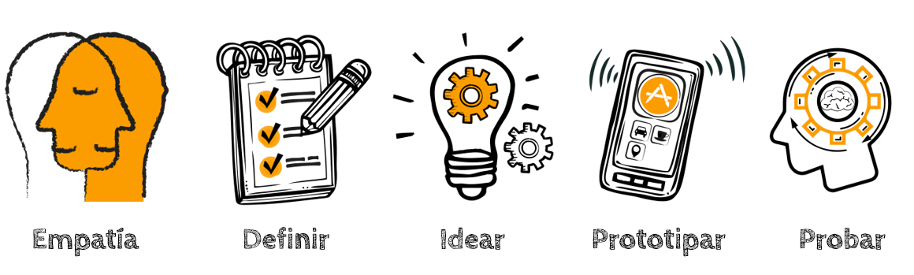

¡Empecemos sintetizando la información!

Sintetizaremos la información recogida en la fase Empatizar utilizando la técnica de “saturar y agrupar”. De esta forma vamos a ordenar y sintetizar la información recopilada e identificar revelaciones o insights. Para ello, vamos a proceder de la siguiente manera:

**Paso 1. Vamos a saturar.** Pega en la pared de tu casa todas las tarjetas con respuestas recopiladas en la entrevista.

**Paso 2. Vamos a agrupar**. Después de haber pegado todas las tarjetas con las respuestas, procede a organizar tus respuestas por grupos según el tema; de esta forma estarás lista/o para identificar las revelaciones o insights de las necesidades de las personas.

(Imagina que esta es una pared, coloca aquí las respuestas. Por ejemplo):

|  |
| --- |
| **Respuestas obtenidas en la entrevista** |
| Porque ya nadie quiere viajar debido al temor del contagio de la COVID-19  Porque no hay centros turísticos que cumplan con los protocolos bioseguridad  Porque nadie estaba preparado para esta pandemia  Porque siempre se trabajó sin problemas y no se pensó en otras alternativas  Porque no había la necesidad de pensar en otras formas de difundir el turismo en la localidad  Porque hay personas que normalizaron burlarse de otras por sus rasgos físicos.  Porque fueron criados así por sus padres.  Porque vivían en tiempos donde había esclavitud.  Porque para entonces se tenía la idea de que habían razas inferiores. |

(Deberían haber más respuestas, pero como es un ejemplo xd. Luego voy a categorizar u ordenar las respuestas en grupos, así):

|  |  |
| --- | --- |
| Problemas que originan racismo | Razones por las que no hay mucho turismo en estos tiempos |
| Porque hay personas que normalizaron burlarse de otras por sus rasgos físicos.  Porque fueron criados así por sus padres.  Porque vivían en tiempos donde había esclavitud.  Porque para entonces se tenía la idea de que habían razas inferiores | Porque ya nadie quiere viajar debido al temor del contagio de la COVID-19  Porque no hay centros turísticos que cumplan con los protocolos bioseguridad  Porque nadie estaba preparado para esta pandemia |
| Organización del sector turismo antes de la pandemia | Razones por las que sí/no practica costumbres culturales |
| Porque siempre se trabajó sin problemas y no se pensó en otras alternativas  Porque no había la necesidad de pensar en otras formas de difundir el turismo en la localidad |  |
|  |  |
|  |  |

(No necesariamente deben salirte los mismos subgrupos, recuerda que sólo te muestro un ejemplo)

Vamos a definir la necesidad de las personas

Después de haber sintetizado la información, seguramente has identificado algunas necesidades que tienen las personas para implementar otras formas de difundir el turismo, valorando y respetando la diversidad cultural de la localidad. Ahora, vamos a formular el “punto de vista” (POV), solo habrá que completar la siguiente oración:

***(USUARIO) necesita (NECESIDAD) porque (INSIGHT)***

|  |  |  |  |  |
| --- | --- | --- | --- | --- |
| **USUARIO** | **+** | **NECESIDAD** | **+** | **INSIGHT** |
| Los vecinos de la comunidad… | ***necesita*** | Crear nuevas formas de difundir el turismo, cuidando la salud y valorando la diversidad cultural | ***porque*** | La pandemia ha generado un gran desafío para el sector turismo, además de que hasta hoy en día se ven casos de discriminación |

El POV puede ser el mismo para ti y para los demás, porque estamos hablando del mismo tema… pero si deseas, puedes cambiarlo y/o agregarle más cositas :3

**Ahora, aplicaremos la técnica “¿cómo podríamos nosotros …?”**

La pregunta esa también la puedes copiar igual y hacer tu prototipo basado en eso, o también cambiar la pregunta o agregarle más cosas.

¿Cómo podríamos las y los adolescentes elaborar prototipos para difundir el turismo respetando la diversidad cultural de nuestra localidad y las normas de bioseguridad?

Recuerda que el prototipo no necesariamente debe ser un producto, sino también puede ser un servicio.

¡Llegó el momento de crear! Generamos ideas creativas

Ya hemos identificado el problema o necesidad. El siguiente paso será buscarle una solución. En esta ocasión aplicaremos la técnica de generación de ideas creativas, denominada “Matriz ERIC”, esta matriz deriva de las siglas Eliminar, Reducir, Incrementar y Crear, y consiste en preguntarnos:

*¿Qué podríamos eliminar, reducir, incrementar o crear para diseñar una nueva propuesta que nos diferencie de la competencia?*

De este modo se generan múltiples ideas creativas para plantear alternativas de solución a los problemas o necesidades identificados.

**Presta mucha atención al siguiente ejemplo:**

|  |  |  |
| --- | --- | --- |
| **Técnica: Matriz ERIC** | | |
| ***Problema: ¿Cómo podríamos las y los adolescentes elaborar prototipos para promover el turismo respetando la diversidad cultural de nuestra localidad y las normas de bioseguridad?*** | | |
| Acciones que **reducen** los costos de producción | **Eliminar**  • Las malas prácticas del turismo • Los riesgos para el visitante  • Las conductas discriminatorias hacia los visitantes o hacia las personas visitadas. | **Reducir**  • Trabajar en la segmentación del público objetivo  • El nivel de contagio |
| Acciones que **aportan** la **diferencia** de los demás | **Incrementar**  Revalorar la diversidad cultural (artesanía, medicina, gastronomía, naturaleza, agricultura y ganadería, etc.) para promover el turismo | **Crear**  Elaborar material de difusión físico o digital para difundir el turismo respetando la diversidad cultural de nuestra localidad  Elaborar nuevas presentaciones para promocionar las visitas. |

Esta técnica nos brinda un abanico de posibles alternativas de solución a las necesidades identificadas, por ejemplo:

* Promover el turismo a partir del conocimiento ancestral de la artesanía mediante afiches, revistas o catálogos
* La medicina ancestral como alternativa de promoción del turismo haciendo uso de las redes sociales
* La gastronomía ancestral como oportunidad para promover el turismo, creando afiches que lo promocionen
* Aprovechamiento de las labores culturales de la agricultura y la ganadería para difundir el turismo mediante páginas web

Puedes escoger cualquiera de esas posibles soluciones al problema o crear una nueva y mejor. En la siguiente actividad escogerás una, y elaborarás su prototipo, sea a modo de producto o servicio, o producto y servicio, eso ya depende de ti.

Evaluamos nuestros avances

**Competencia**: Gestiona proyectos de emprendimiento económico o social.

|  |  |  |  |
| --- | --- | --- | --- |
| Criterios de evaluación | Lo logré | Estoy en proceso | ¿Qué puedo hacer para mejorar? |
| Sinteticé la información sobre las necesidades de las personas y generé ideas creativas e innovadoras como alternativas de solución a las necesidades identificadas, las cuales permitirán difundir el turismo respetando la diversidad cultural de mi localidad. |  |  |  |

Espero que este documento te haya resultado útil :’3 ¡Nos vemos en la siguiente actividad!

***Bela Konrad***